Промежуточный отчет участника МРЦ –
МДОУ «Детский сад № 75»

по реализации проекта

муниципального ресурсного центра

«Обеспечение качества дошкольного образования в условиях реализации ФГОС ДО: внутрифирменный мониторинг качества образования»

за I полугодие 2018/2019 учебного года

Руководитель проекта: Макшева Елена Викторовна, старщий воспитатель, МДОУ «Детский сад № 93»

Участники проекта МДОУ «Детский сад №№ 40,72,75,107,182.

Отчет о мероприятиях

- Общая информация

  - Участники проекта (внутри учреждения)

№ п/п | ФИО участника | Должность,  квалификационная категория | Функции при реализации проекта
1 | Львова Ольга Анатольевна | Заведующий | Обеспечивает и регулирует финансовую, правовую и управленческую деятельность, материально-техническое обеспечение проекта. Координирует деятельность участников проекта, осуществляет контрольную функцию в ходе реализации проекта.
2 | Колесова Елена Николаевна | Старший воспитатель | Осуществляет, в составе проектной группы, разработку проекта, открытых методических мероприятий по реализации проекта, проводит методические мероприятия, планирует и организует аналитическую деятельность. Осуществляет планирование мероприятий по реализации проекта, информационное и кадровое обеспечение проекта, контроль соблюдения временных рамок проекта, методическую поддержку, участвует в обсуждении вопросов по трансляции опыта и продвижению продукта проектной группы. Обеспечивает систематизацию методических материалов по итогам работы проектной группы, подготовку материалов к издательской деятельности.
3 | Челина Елена Николаевна | Учитель-логопед | Обеспечивает методическое, информационное сопровождение проекта, участвует в обсуждении и разработке проектов открытых мероприятий на базе ДОУ. Участвует в разработке презентаций методических материалов.
- Описание этапа инновационной деятельности (2018/2019учебный год)

  - Цели/задачи/достижения

Ключевая идея заключается в том, что стратегической целью совершенствования системы достижения качества дошкольного образования является оптимизация управления качеством в дошкольном учреждении. Доминирующим элементом этой системы является эффективное управление, которое позволит обеспечить улучшение качества предоставляемых ДОУ образовательных услуг.
Стратегическая цель - обеспечение модернизации системы управления ДОУ через создание системы внутрифирменного менеджмента качества в дошкольной образовательной организации.
Тактическая цель – определение основных структурных компонентов системы внутрифирменного менеджмента качества дошкольной образовательной организации, освоение процедур и руководящих принципов управления качеством образования и его оценки, а также обсуждение возможных решений проблемы повышения качества предоставляемых учреждением образовательных услуг.
Задачи:
- показать эффективные управленческие технологии организации жизнедеятельности в ДОО, ведущие к повышению качества образования (теория и практика эффективного администрирования);
- представить технологии оптимизации управления качеством образовательного процесса ДОО в условиях введения ФГОС ДО;
- представить модель модернизации системы управления ДОО, направленной на обеспечение качества;
- разработать структуру, содержание внутрифирменной системы менеджмента качества;
- представить систему мониторинга качества образования в ДОО (диагностический инструментарий, документацию);
- совершенствовать модель повышения профессиональной компетентности педагогов в контексте обеспечения качества образования

Сроки реализации проекта
сентябрь, 2017 – май, 2019
Замысел – долгосрочный проект
- Подготовительный (сентябрь, 2017). Изучение необходимой информации (нормативно-правовые законы, опыт работы по данной проблеме).
2. Реализационный (октябрь, 2017 – май, 2018). Разработка механизмов повышения качества образования в ДОУ (систематизируется пакет документов, диагностический материал, моделирование, создаётся информационный банк наработанного материала).
3. Итоговый (апрель, 2018 – май, 2018). Составляется описание опыта работы проектной группы, подведение итогов работы, оформление материала для тиражирования продукта проекта, обозначение дальнейших перспектив развития проекта.

Если в проект вносились изменения, необходимо указать какие и причину внесения коррективов?
Изменений не было.

2.2. Условия, созданные для достижения результатов инновационного проекта/этапа инновационной деятельности
Создана творческая команда, нацеленная для достижения целей и задач проектов, Сформирован механизм поддержки мотивации творческой группы, педагогов к инновационному развитию ДОУ.

2.3. Трудности и проблемы, с которыми столкнулись при реализации инновационного проекта
Нехватка времени для реализации всех направления реализации проекта, большая перегрузка всех участников административной группы. Риски минимизируются за счет оптимизации взаимодействия, использование новых средств коммуникации.

- Описание результатов инновационной деятельности

3.1. Достигнутые результаты и эффекты инновационного проекта:
1) Представлен опыт управленческой деятельности в рамках обеспечения безопасности в ДОО.
2) Установлены профессионально деловые контакты с новыми партнерами по проекту
3) Повышение проф. компетентности у педагогов и управленческой команды.
4) Повышение имиджа МДОУ в профессиональном сообществе
5) Расширение круга социальных партнеров

3.2. Обоснование востребованности результатов инновационной деятельности для МСО г. Ярославля

- Организация работы с заведующими и старшими воспитателями ДОУ по вопросам обеспечения качества управления.
- Реализация сетевого взаимодействия по обмену продуктами инновационной деятельности.
- Организация проектной инновационной деятельности управленческих команд ДОУ.
- Издательская деятельность – трансляция опыта работы ДОО города Ярославля.
Для ДОУ:
- Обеспечение качества образования через эффективное, рациональное управление ДОУ в соответствии с федеральным государственным образовательным стандартом дошкольного образования.
- Повышение рейтинга, имиджа учреждения, качества предоставляемых образовательных услуг.
- Реализация инновационной деятельности.
- Повышение уровня профессиональной компетенции педагогических кадров.
- Сформированность проективной компетенции управленческой командой и педагогами ДОУ.

3.3. Влияние инновационных процессов на эффективность деятельности образовательной организации
Проект способствует обеспечению качества образования в ДОУ через создание эффективной, рациональной системы управления учреждением в соответствии с федеральным государственным образовательным стандартом дошкольного образования; реализации сетевого взаимодействия по обмену продуктами инновационной деятельности; формирование управленческих компетенций руководящих и педагогических работников МСО по вопросам концепции качества образования, реализации Политики качества в образовательных учреждениях.
МСО получает муниципальный ресурсный центр готовый и способный:
- к работе с управленческими командами муниципальных дошкольных образовательных учреждений по вопросам политики качества образования;
- к сетевому взаимодействию по обмену продуктами инновационной деятельности;
- к участию в конкурсах профессионального мастерства по вопросам качества образования;
- сопровождение учреждений по подготовке к региональному конкурсу «За лучшую работу в области обеспечения качества»;
- к издательской деятельности с целью трансляции опыта на разных уровнях.

3.4. Материалы, подтверждающие положительный эффект инновационного проекта (результаты аналитической деятельности, опросов, статистических данных, подтверждающих результативность деятельности)
Для оценки качества работы команды МРЦ разработана анкета, состоящая из пяти вопросов:
- об актуальности тематики проекта;
- новизне предоставляемой информации;
- практической значимости;
- содержательной части;
- качества работы команды МРЦ в целом.

При анализе анкет получены следующие результаты: тематика проекта актуальна для всех участников МРЦ (100%); 97% слушателей заявили о новизне представленных материалов. Анализ показал, что тематика проекта актуальна для педагогического сообщества МСО, имеет практическую значимость, методические материалы востребованы слушателями. В качестве пожеланий и предложений слушатели мастер-классов высказывались о возможности продолжения работы проектной группы по данной теме, был сформулирован заказ на консалтинговые услуги для каждого ДОУ, совместное проектирование, участники МРЦ выразили желание на дальнейшее сотрудничество и тиражирование материалов.
После мероприятия управленческим командам был представлен методический комплект, а также материалы мероприятий размещены на сайте ДОУ в разделе «Инновационная деятельность».

3.5. Презентация опыта инновационной деятельности (организация и участие в мероприятиях разных уровней, публикации материалов и др.)

1. Методические материалы открытых мероприятий в рамках деятельности проектной группы для слушателей мастер-классов.
2. Сборник инструктивно-методических материалов для заведующих и старших воспитателей МДОУ «Политика руководителя дошкольного образовательного учреждения в области обеспечения качества образования: управление развитием». (Часть 2) – его презентация организована в рамках презентационной Ярмарки в г. Ростове 13.12.2018 года.

Мероприятия МРЦ в 1 полугодии 2018 – 2019 учебного года в МДОУ «Детский сад № 75»

№ | Содержание работы | Участники | Срок, место | Результат | Ответственный
1-й этап – подготовительный, аналитический
1 | Изучение нормативно-правовых документов, опыта работы, подготовка методических материалов к реализации проекта | МДОУ д/с №№75, 93, 182, 40,72,107 | Сентябрь – октябрь 2018 г. | Изучены нормативно-правовые документы, опыт работы.  Составлена информационно-аналитическая справка, представлены методические материалы | Макшева Е.В.  Управленческие команды МРЦ
2-й этап - реализационный, аналитический
Мероприятия для управленческих команд ДОО МСО
2. | Семинар-практикум для руководителей и старших воспитателей: «Управленческая политика качества работы ДОУ: обеспечение безопасности дошкольного образовательного учреждения в контексте сотрудничества с воспитанниками и родителями». | Управленческие команды ДОУ г. Ярославля | Ноябрь 2018 г.  МДОУ «Детский сад № 75» | Представлен опыт работы ДОУ, локальные нормативные акты, программа обучения дошкольников правилам дорожной безопасности. | Заведующий Львова О.А.  Старший воспитатель Колесова Е.Н.
3. | Методическое объединение музыкальных руководителей ДОУ Кировского района города Ярославля «Организация взаимодействия специалистов ДОУ в рамках реализации программы обучения детей ПДД как одно из условий повышения качества образования» | Музыкальные руководители Кировского района города Ярославля | Ноябрь 2018 г.  МДОУ «Детский сад № 75» | Представлен практический опыт работы ДОУ, система взаимодействия специалистов | Заведующий Львова О.А.  Старший воспитатель Колесова Е.Н.  Музыкальный руководитель Синицына Е.В.
4. | X юбилейный Межрегиональный этап XVII Международной Ярмарки социально-педагогических инноваций в городе Ростове Ярославской области | Педагоги, управленческие команды Ярославской области | 13.12.2018 г.  Г. Ростов | Представлены инновационный продукты деятельности МРЦ | Управленческие команды МРЦ
5. | Городской конкурс среди дошкольных образовательных учреждений на лучшую организацию работы по профилактике детского дорожно-транспортного травматизма | ДОУ города Ярославля | 14 декабря 2018 г.  МУЦ Красноперекопского района г. Ярославля | Представлен опыт работы ДОУ в рамках обеспечения комплексной работы по профилактике ДДТТ | Старший воспитатель Колесова Е.Н.

Семинар-практикум для руководителей и старших воспитателей: «Управленческая политика качества работы ДОУ: обеспечение безопасности дошкольного образовательного учреждения в контексте сотрудничества с воспитанниками и родителями» 13.11.2018, МДОУ «Детский сад № 75».

В рамках реализации мероприятий Ресурсного центра «Обеспечение качества дошкольного образования в условиях реализации ФГОС ДО: внутрифирменный мониторинг качества образования» в МДОУ «Детский сад № 75» состоялся семинар-практикум для руководителей и старших воспитателей дошкольных образовательных организаций на тему: «Управленческая политика качества работы ДОУ: обеспечение безопасности дошкольного образовательного учреждения в контексте сотрудничества с воспитанниками и родителями»

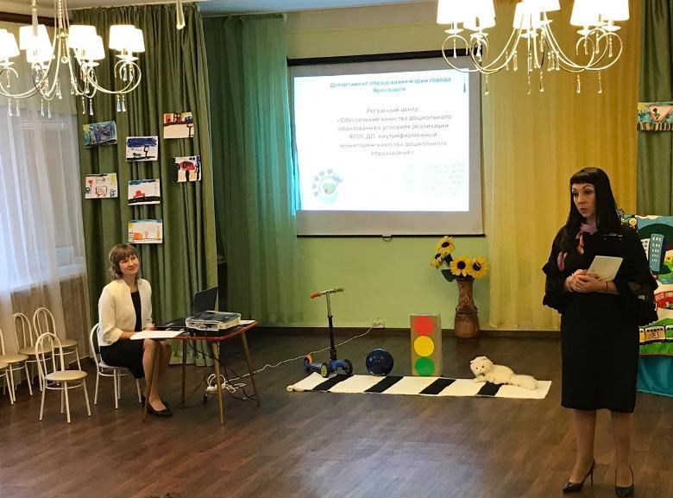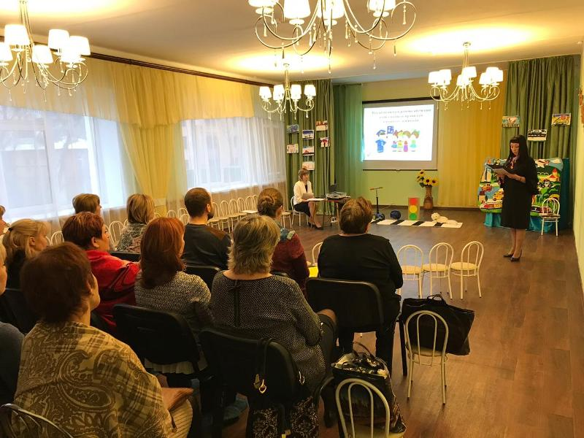

Основная цель семинара-практикума - совершенствование профессиональной компетентности руководителей, старших воспитателей ДОУ по вопросам разработки необходимых локальных актов в ДОУ, регулирующих управленческую политику в области безопасности качества в контексте реализации ФГОС ДО.

В ходе семинара-практикума участникам были представлены:
- Управленческая политика ДОУ в рамках обеспечения безопасности
- Основные направления деятельности ДОУ в рамках обеспечения безопасности в сотрудничестве с родителями и воспитанниками
- Взаимодействие старшего воспитателя с педагогами и родителями ДОУ в рамках реализации программы обучения дошкольников ПДД
- Организация РППС в рамках безопасности в ДОУ, организация центров ПДД в группах
Результаты анкетирования МДОУ «Детский сад № 75»
«Удовлетворенность слушателями мероприятий РЦ»

Вопрос 1: Насколько актуальной для Вас была тема семинара-практикума?
* Актуальна – 100 %
* Трудно сказать – 0 %
* Не актуальна – 0%
Вопрос 2 :Узнали ли Вы что-то новое для себя?
3 %
* Да –97%
* Частично – 3%
* Нет – 0 %
Вопрос 3: Сможете ли Вы применить полученные знания на практике?
* Да –- 100%
* По возможности – 0 %
* Нет – 0%
Вопрос 4: Насколько последовательно и логично был изложен материал? (от 1 до 10 баллов)
* 10 баллов – 100%

Вопрос 5: Насколько вы удовлетворены организацией семинара-практикума?
(от 1 до 10 баллов)
* 10 баллов – 100 %

При анализе анкет получены следующие результаты: тематика проекта актуальна для всех участников МРЦ (100%); 97% слушателей заявили о новизне представленных материалов. Анализ показал, что тематика проекта актуальна для педагогического сообщества МСО, имеет практическую значимость, методические материалы востребованы слушателями. В качестве пожеланий и предложений слушатели мастер-классов высказывались о возможности продолжения работы проектной группы по данной теме, был сформулирован заказ на совместное проектирование.

В семинаре-практикуме приняли участие 23 педагога. 100% слушателей оценили мероприятие на высокие баллы.

Методическое объединение музыкальных руководителей ДОУ Кировского района города Ярославля «Организация взаимодействия специалистов ДОУ в рамках реализации программы обучения детей ПДД как одно из условий повышения качества образования» 14.11.2018 г., МДОУ «Детский сад № 75»

В рамках реализации мероприятий Ресурсного центра «Обеспечение качества дошкольного образования в условиях реализации ФГОС ДО: внутрифирменный мониторинг качества образования» в МДОУ «Детский сад № 75» состоялось методическое объединение музыкальных руководителей и старших воспитателей дошкольных образовательных организаций на тему: «Организация взаимодействия специалистов ДОУ в рамках реализации программы обучения детей ПДД как одно из условий повышения качества образования»

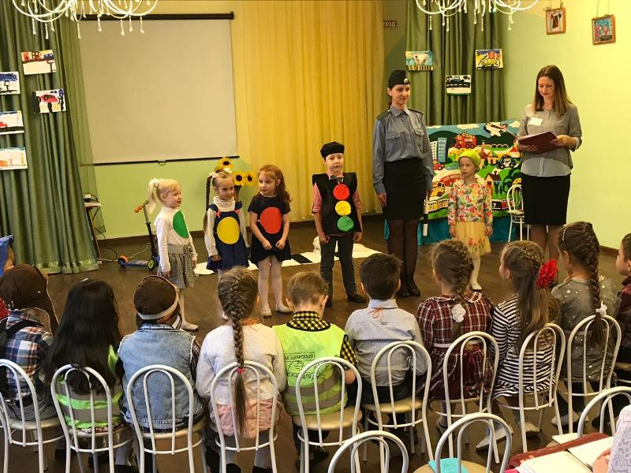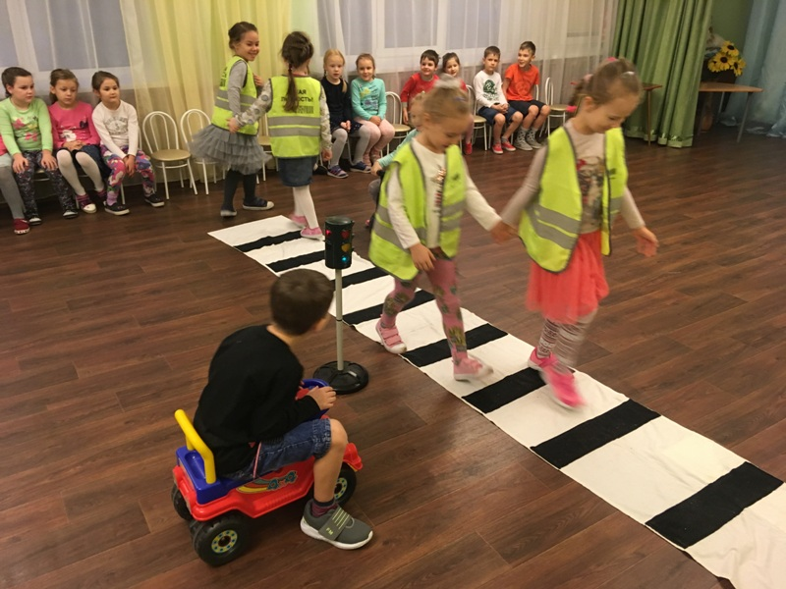

Основная цель - совершенствование профессиональной компетентности музыкальных руководителей, старших воспитателей ДОУ по вопросам реализации направления обеспечения безопасности в ДОУ в рамках взаимодействия всех участников образовательного процесса.

В ходе МО участникам были представлены:
- презентация «Взаимодействие музыкального руководителя с педагогами ДОУ в рамках реализации программы обучения дошкольников ПДД»
- презентация центров активности в группах по безопасности детей в ДОУ
- открытый показ образовательной деятельности с детьми «Путешествие Незнайки в страну Светофорию» во взаимодействии с музыкальным руководителем
Результаты анкетирования МДОУ «Детский сад № 75»
«Удовлетворенность слушателями мероприятий РЦ»

Вопрос 1: Насколько актуальной для Вас была тема МО?
* Актуальна – 100 %
* Трудно сказать – 0 %
* Не актуальна – 0%
Вопрос 2 :Узнали ли Вы что-то новое для себя?
* Да – 100%
* Частично – 0%
* Нет – 0 %
Вопрос 3: Сможете ли Вы применить полученные знания на практике?
* Да –- 100%
* По возможности – 0 %
* Нет – 0%
Вопрос 4: Насколько последовательно и логично был изложен материал? (от 1 до 10 баллов)
* 10 баллов – 100%

Вопрос 5: Насколько вы удовлетворены организацией мероприятия?
(от 1 до 10 баллов)
* 10 баллов – 100 %

При анализе анкет получены следующие результаты: тематика проекта актуальна для всех участников МРЦ (100%); Анализ показал, что тематика проекта актуальна для педагогического сообщества МСО, имеет практическую значимость, методические материалы востребованы слушателями. В качестве пожеланий и предложений участники методического объединения высказывались о возможности продолжения работы проектной группы по данной теме, был сформулирован заказ на совместное проектирование.

В мероприятии приняли участие 22 педагога. 100% слушателей оценили мероприятие на высокие баллы.

X юбилейный Межрегиональный этап XVII Международной Ярмарки социально-педагогических инноваций
в городе Ростове Ярославской области, 13.12.2018 г.

Инновационный проект «Обеспечение качества дошкольного образования в условиях реализации ФГОС ДО: внутрифирменный мониторинг качества образования»

Основная цель участия в Ярмарке - представить опыт работы по реализации инновационной деятельности в образовательных учреждениях.
В рамках мероприятий Ярмарки управленческими командами МРЦ были представлены:
- презентация инновационного проекта «Обеспечение качества дошкольного образования в условиях реализации ФГОС ДО: внутрифирменный мониторинг качества образования» (МРЦ МДОУ «Детский сад № 40, 72, 75, 93, 107, 182»).
- Инструктивно-методический сборник материалов для специалистов дошкольного образования (часть 1 и часть 2 с электронными материалами на диске) «Политика руководителя дошкольного образовательного учреждения в области качества образования: управление развитием»

Представленные результаты реализации проекта:
- Инновационные проекты Управленческих команд (участников МРЦ) (более 20 проектов)
- Сборник «Политика руководителя дошкольного
образовательного учреждения в области качества
образования: управление развитием». Часть 1
- Сборник инструктивно-методических материалов «Политика руководителя дошкольного образовательного учреждения в области качества образования: управление развитием».Часть2
- Материалы сборников на электронном носителе.
- Более 50 мероприятий по вопросам повышения качества образования для управленческих команд, педагогов ДОО города Ярославля.
- Методические материалы размещены на сайтах ДОО, участников МРЦ, в разделах «Инновационная деятельность».

По итогам мероприятия инновационный проект стал победителем XVII Международной Ярмарки социально-педагогических инноваций
в городе Ростове Ярославской области.

Городской конкурс среди дошкольных образовательных учреждений на лучшую организацию работы по профилактике детского дорожно-транспортного травматизма 14.12.2018 г.

В конкурсе приняли участие 13 дошкольных образовательных учреждений города Ярославля.
В ходе конкурса членам жюри и участникам были представлены:
- Программа обучения дошкольников ПАДД
- Опыт совместной работы с родителями, сотрудниками УГИБДД, школами, детскими садами и др. социальными партнерами
- Достижения воспитанников и педагогов в мероприятиях по профилю
- презентация РППС ДОУ

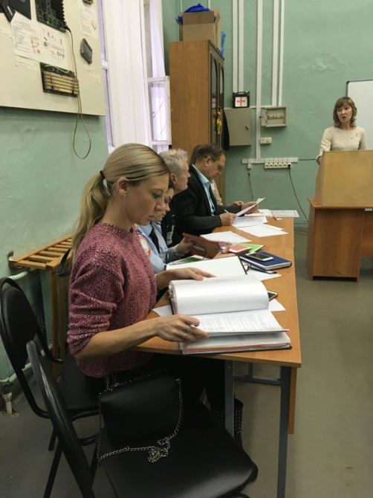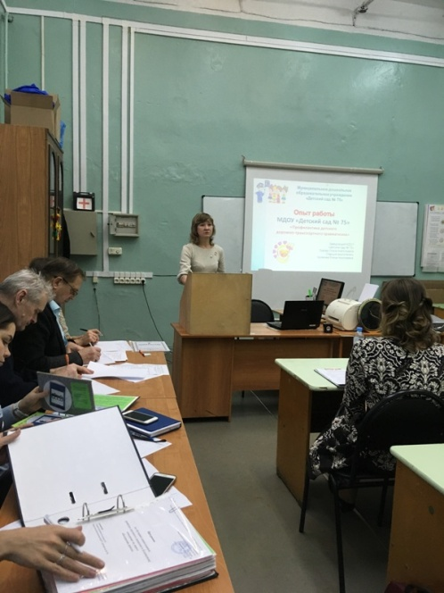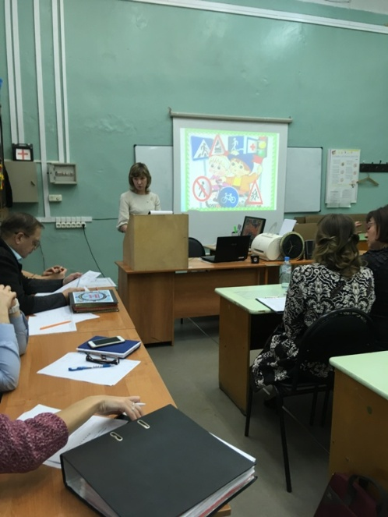

Защита опыта работы была отмечена специалистом департамента образования мэрии города Ярославля в рамках организации тесного сотрудничества с родителями воспитанников.

